**Rapport d’analyse d’un site web**

**El-asri Nossaiba**

**Smart ICT**

**INPT**

**Table de matières :**

* **Remerciement**
* **Introduction**
* **Technologies**
* **Description du site**
* Page s’inscrire
* Page Login
* Page Home
* La Barre
* Page photos

* Sorties pédagogiques

* Activités parascolaires

* Matériel

* Page Primaire /collège
* Page Contact
* Contact section
* La page Logout

**Remerciement :**

Nous souhaitons remercier **M. Hamlaoui** pour les cours qu’il a réalisé et pour se disponibilité lors des séances de Travaux Pratiques. Nous avons appris énormément grâce à son écoute, ses conseils et sa pédagogie.

**Introduction :**

Dans le cadre de notre première année du cycle ingénieurs en Smart ICT à INPT, il nous est proposé un projet d’un site web qui soit concurrent à celui que nous développerons dans le cours de développement web en but de mettre en pratique nos connaissances et nos compétences professionnelles.

En raison de la situation dans laquelle on vit maintenant à cause de l'épidémie de covid-19, l’étude suspendue dans le Maroc dès le 16 Mars 2020, et pour cela j’ai pensé de choisir pour mon projet de développer un site web pour une école privée, pour faciliter le travail de l’administration et pour aider les élèves de trouver sec cours et de communiquer avec leur institut.

**Technologies :**

* **HTML :**

L’Hypertext Markup Language est un langage conçu pour représenter les pages web. Ce langage de balisage permet de structurer sémantiquement et de mettre en forme le contenu des pages, d’inclure des ressources multimédias dont des images, des formulaires de saisie …

* **CSS :**

Le CSS constitue un langage informatique permettant d’ajouter des contraintes de mise en forme graphique dans des documents web.

* **PHP :**

Hypertext Preprocessor, abrégé PHP, est un langage de programmation libre principalement utilisé pour produire des pages Web dynamiques.

**Description su site :**

* **Page s’inscrire :**

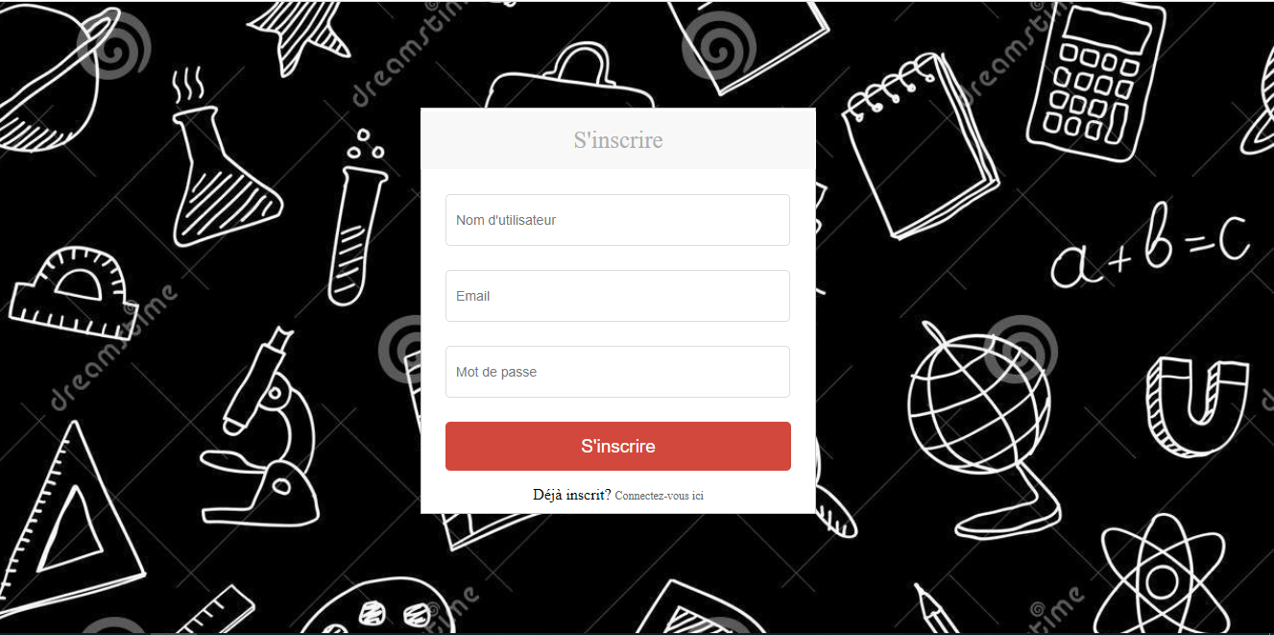

Cette page permet à l’utilisateur de s’inscrire pour pouvoir connecter au site.

Dans local host, J’ai créé une base de données dont j’ai ajouté une table « utilisateur ».

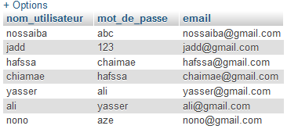

Dans cette table, on stocke les informations entrées par l’utilisateur (nom utilisateur, email, mot de passe) en utilisant la fonction ‘ insert ’

* **Page Login :**

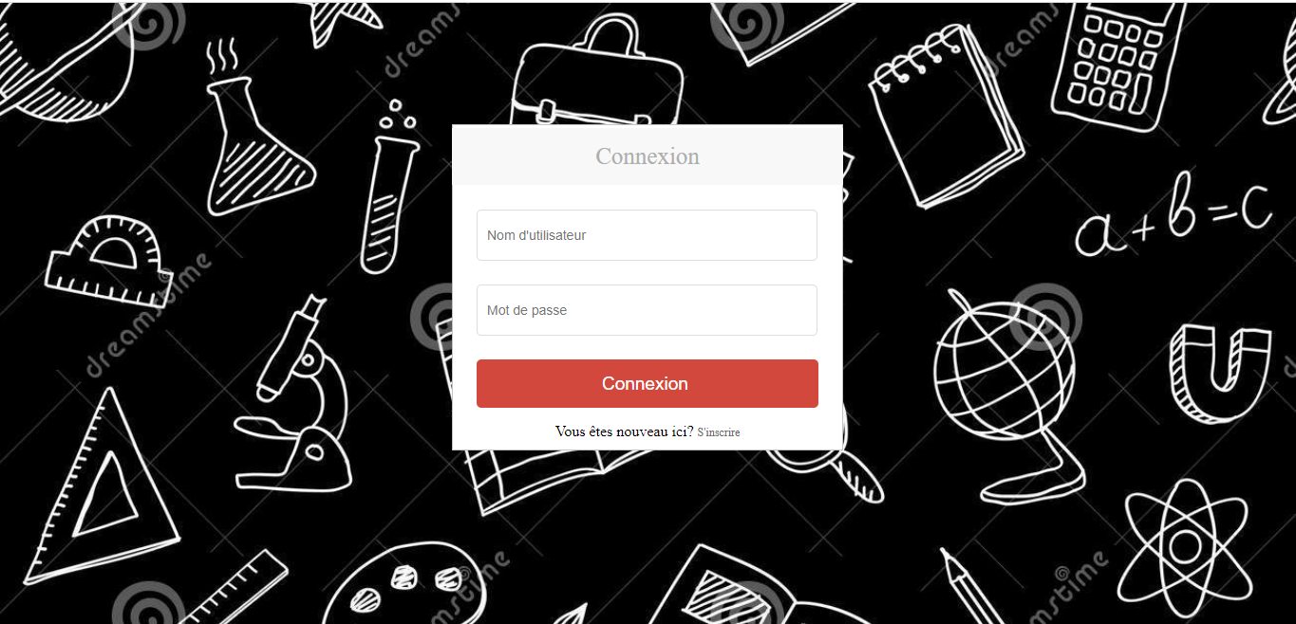

Après l’inscription, l’utilisateur doit connecter avec leurs ‘nom utilisateur ‘ et ‘mot de passe’ pour pouvoir accéder à la page principale du site.

En train de connexion, on vérifie si le ‘nom utilisateur’ et le ‘mot de passe’ qui utilise l’utilisateur sont déjà stocké dans la table « utilisateur ».

* 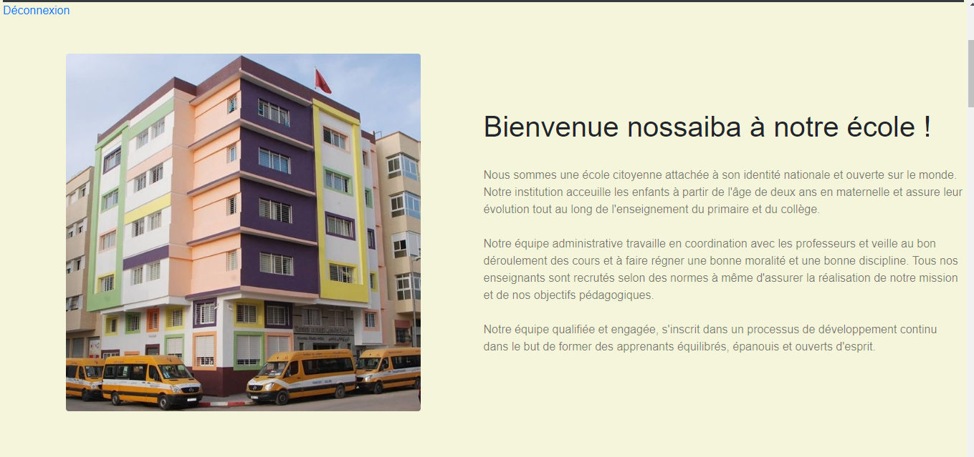**Page Home :**

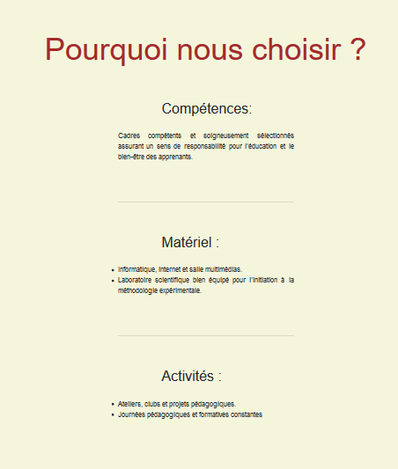

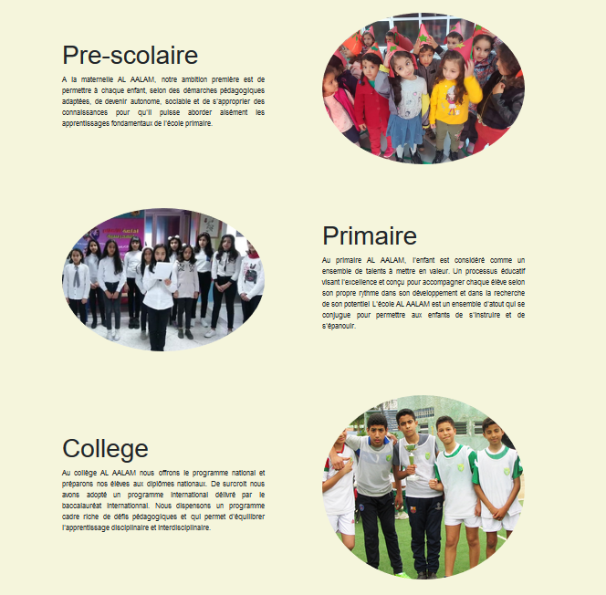

Le but de cette page est de décrire l’institut Alaalam : les niveaux, les compétences, les matériels, les activités …

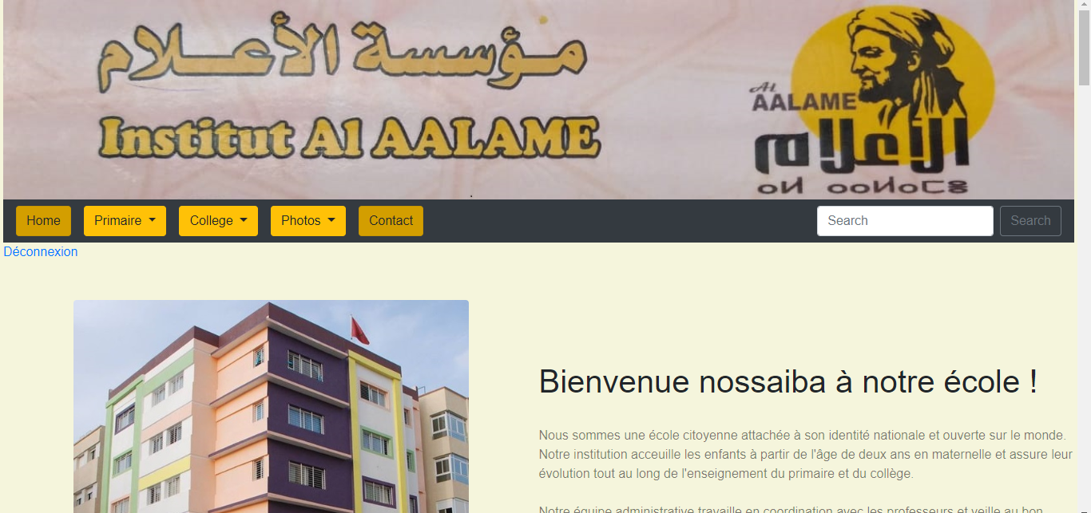 La barre du site contient de 5 éléments et se présente sous la forme suivante:

Ces 5 éléments permettent de naviguer à travers le site en renvoyant vers différentes pages.

  Le premier « Home » renvoie sur la page d’accueil elle-même.

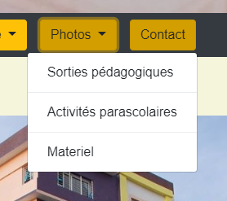 L’élément intitulé « photos » se compose de trois éléments dont la capture d’écran est visible ci-dessous.

Chaque élément nous renvoie vers une page présentant des différentes photos.

* 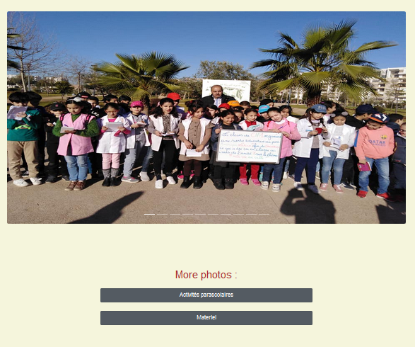**Page ‘sorties pédagogiques’ :**

->les bottons ‘activités parascolaires ‘ et ‘Matériel’ contient les adresses des leur pages.

-> J’utilise pour afficher les photos « the slide show »

* 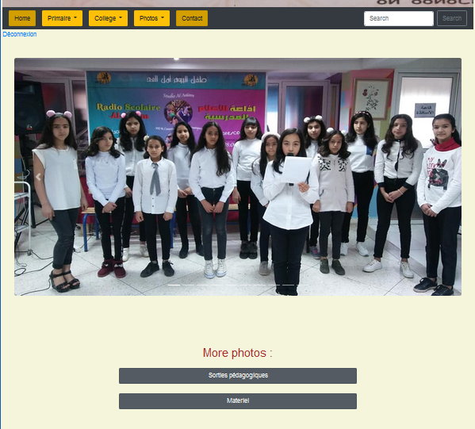 **page ‘ activités parascolaires ‘ :**
* 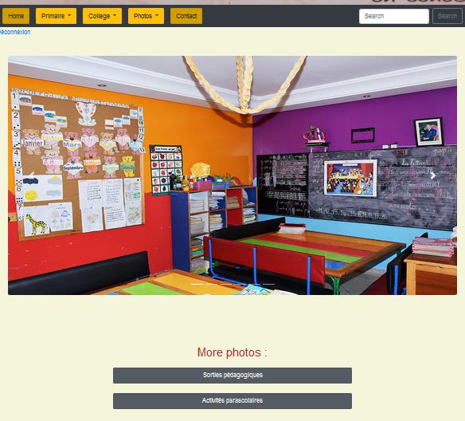**page ‘Matériel’ :**

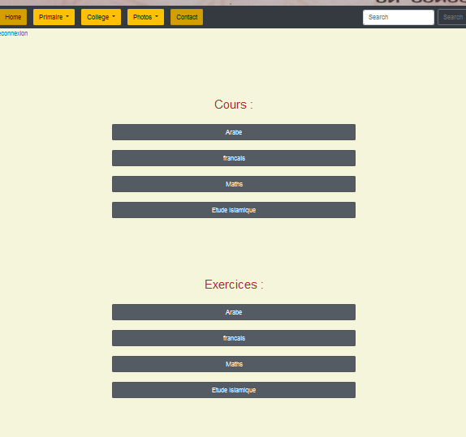 Pour les deux éléments ‘primaires’ et ‘collège’ nous renvoie vers des pages contient des cours et des exercices selon les niveaux

Quand tu cliques sur un Botton, un fichier Word sera téléchargé

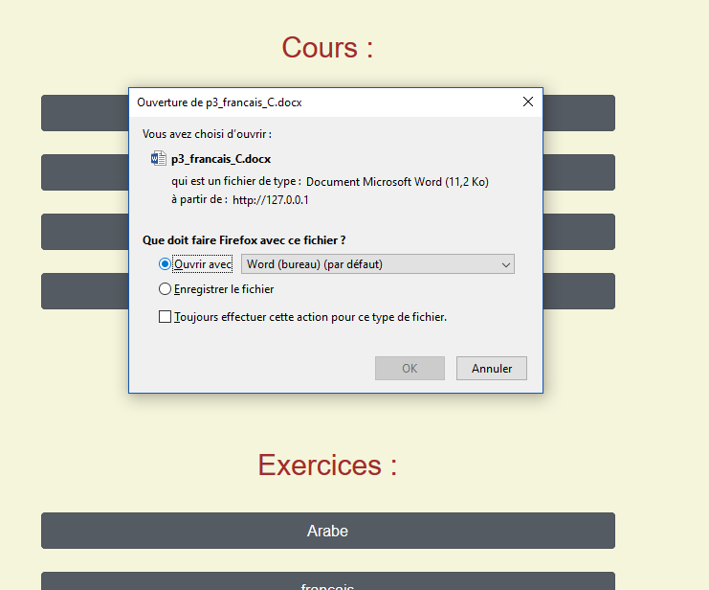

* **page contact :**

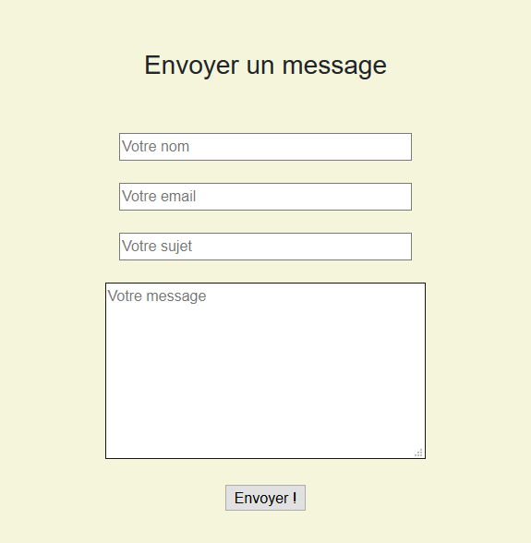Cette page permet d’envoyer un message à l’email de l’administration :

J’ai trouvé une difficulté pour envoyer le message directement vers l’émail, c’est pour cela j’utilise un autre email pour forcer l’envoi.

**Un exemple :**

Les données entrées par l’utilisateur :

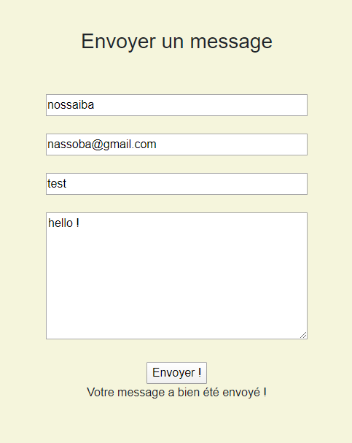

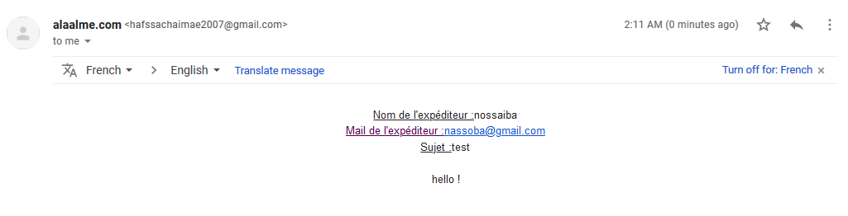Le massage reçu avec l’email :

->[hafssachaimae2007@gmail.com](mailto:hafssachaimae2007@gmail.com) : c’est **force_sender**

* **Contact section :**

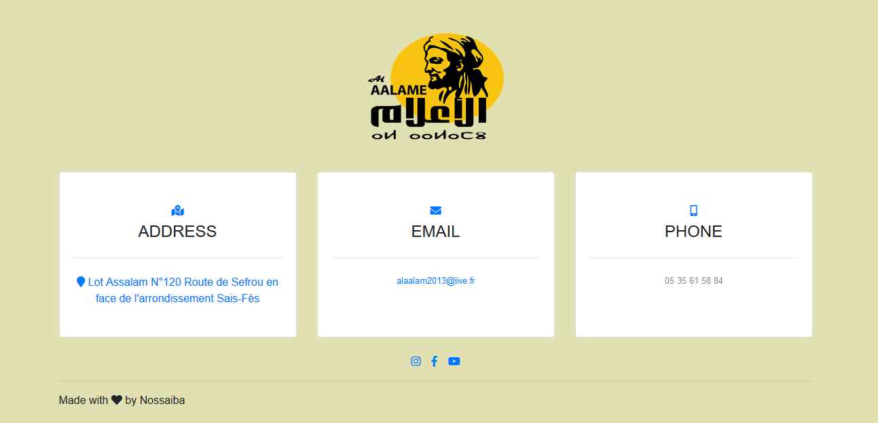C’est la partie inférieure de tous les pages

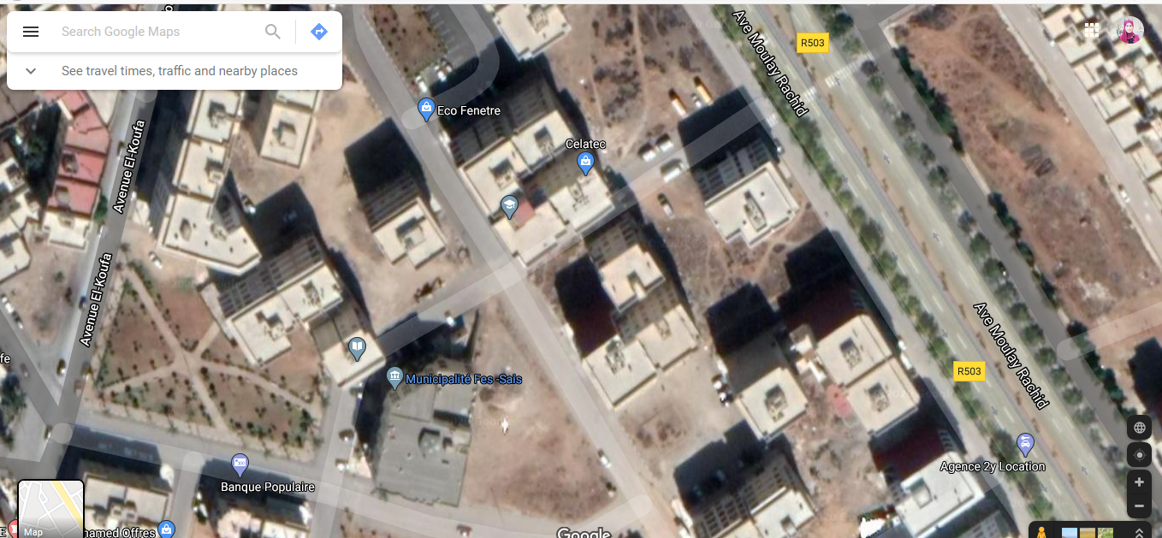 -> Lorsque tu cliques sur l’adresse, nous renvoie vers une page de ‘Google maps’ présentant l’adresse exacte de l’école.



->Ces icones représentent les adresses web de ‘Instagram’, ‘Facebook’ et ‘YouTube’

* **la page Logout :**



C’est le Botton qui permet de déconnexion, et d’aller vers la page ‘Login’